110年10月22日餐點照片
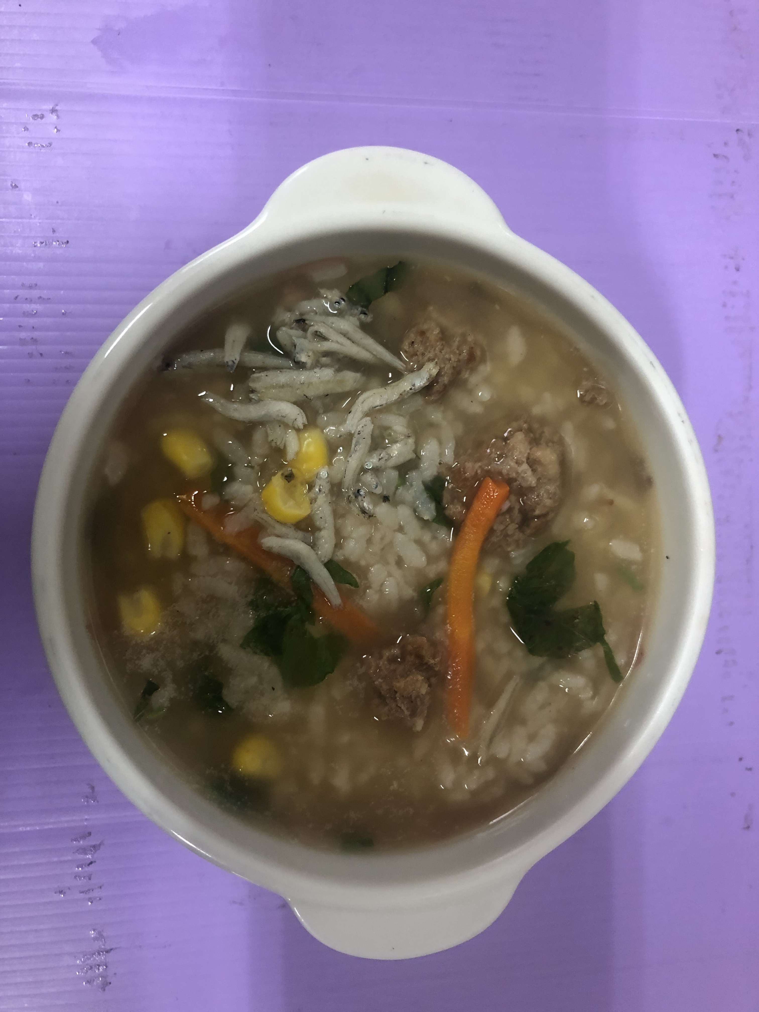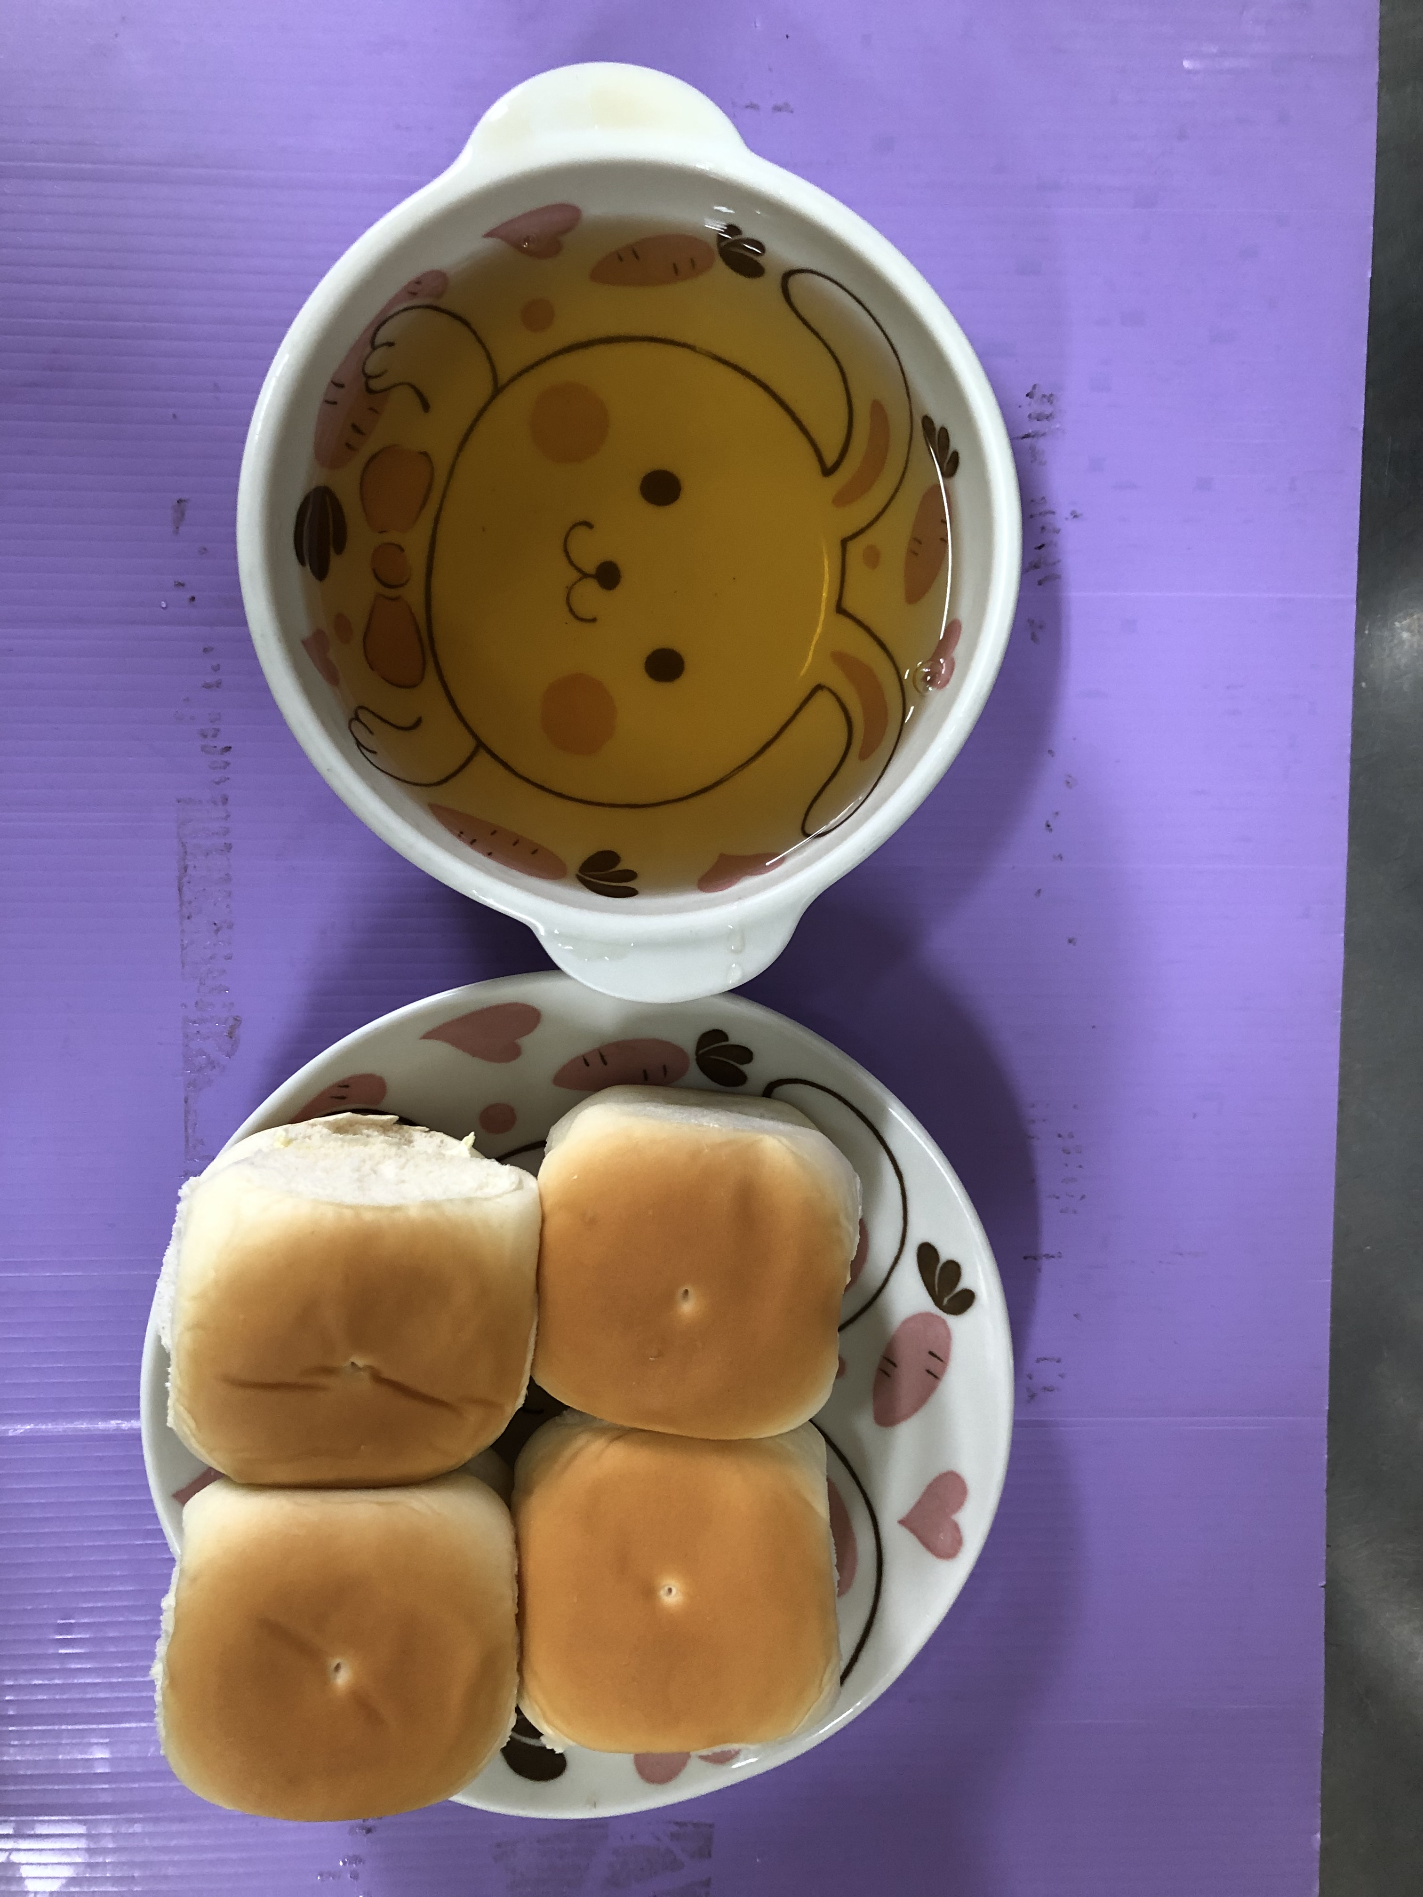
早餐(銀魚玉米粥) 下午點心(銀魚玉米粥)
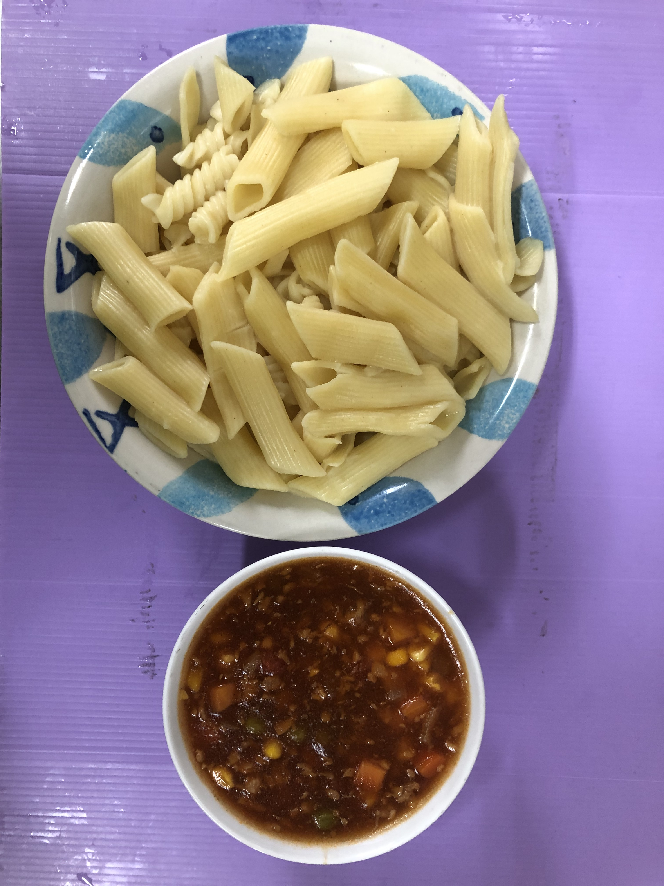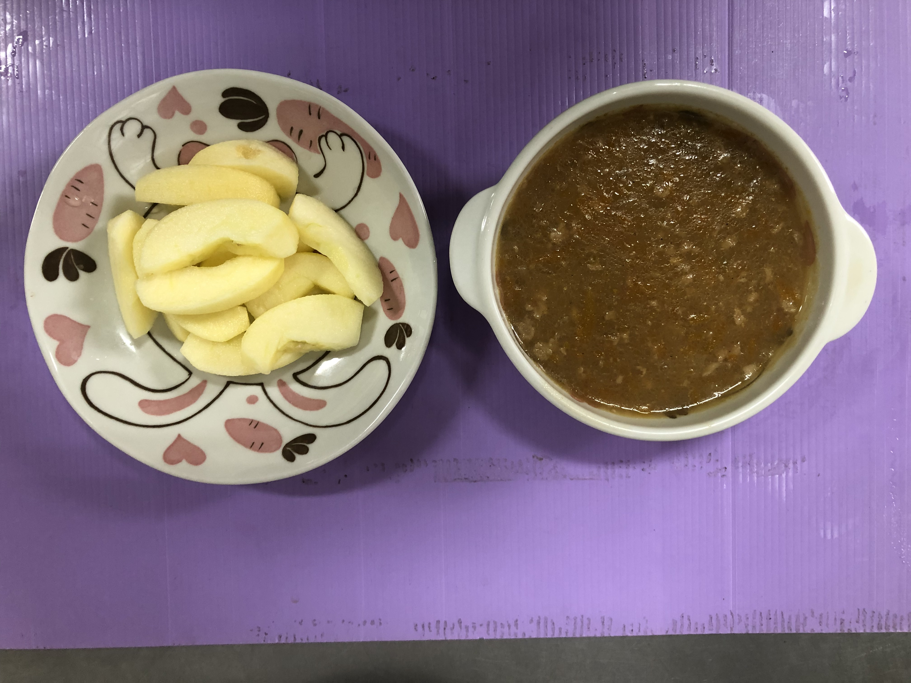
午餐(義大利麵、南瓜濃湯、水果)

